Aplikacja spisowa dla zarządców
w Obiektach Zbiorowego Zakwaterowania (OZZ)

- Charakterystyka aplikacji

Aplikacja spisowa dla zarządców w Obiektach Zbiorowego Zakwaterowania (OZZ) jest przeznaczona
do pracy z wykorzystaniem przeglądarki internetowej. Wymaga dostępu do Internetu oraz aktywacji konta w systemie.
Aplikacja jest dostępna pod adresem: https://spis.gov.pl/ozz po kliknięciu w okienko „Przejdź do aplikacji spisowej dla obiektów zbiorowego zakwaterowania (OZZ)” lub wpisując adres https://ozz.spis.gov.pl/
i służy do przekazania danych o osobach przebywających w OZZ wg stanu na dzień 31 marca 2021
o godz. 24:00
Aplikacja umożliwia przekazanie danych objętych spisem w OZZ w jeden z dwóch sposobów
tzn. poprzez:
- wprowadzenie informacji o osobach przebywających w obiekcie lub
- przekazanie pliku z danymi o tych osobach.

W obu wariantach zakres przekazywanych danych jest taki sam, inny jest tylko format i sposób rejestracji. Zakres danych obejmuje informacje o osobach oraz obiekcie zbiorowego zakwaterowania.
W ramach informacji o osobach należy podać:
- liczbę osób ogółem przebywających w OZZ, w tym liczbę kobiet,
- dane o poszczególnych osobach.
Dane o osobach obejmują:
- PESEL [dla osób bez numeru PESEL (w tym: dzieci i cudzoziemcy oraz w przypadku braku informacji o numerze PESEL)] należy przekazać następujące informacje:
- nazwisko
- imię/imiona
- płeć
- datę urodzenia

- status zamieszkania
- stały
- czasowy ze wskazaniem okresu tj.
      - do 3 miesięcy,
      - od 3 miesięcy do 1 roku,
      - rok lub dłużej.

W zakresie informacji o obiekcie zbiorowego zakwaterowania aplikacja umożliwia aktualizację lub samodzielne wprowadzenie:
- adresu
- rodzaju obiektu
- nazwy obiektu

- Scenariusz pracy z aplikacją

- Aktywacja konta
- Logowanie
- Rejestracja danych / Przekazanie pliku z danymi
- Zakończenie spisu

- Aktywacja konta

Aktywacja konta jest czynnością jednorazową i wymaga kodu/loginu przekazanego w liście Prezesa GUS na adres obiektu. W sytuacji braku kodu/loginu ( np. w wyniku nieotrzymania listu, zagubienia) należy skontaktować się z konsultantem na Infolinii Spisowej pod numerem +48 22 279 99 99.
W celu aktywacji konta należy w przeglądarce internetowej uruchomić aplikację wpisując adres: https://spis.gov.pl/ozz a następnie klikając w okienko „Przejdź do aplikacji spisowej dla obiektów zbiorowego zakwaterowania (OZZ)” lub wpisując adres https://ozz.spis.gov.pl/. W oknie przeglądarki pojawi się ekran z formularzem do logowania z opcją Aktywuj konto.
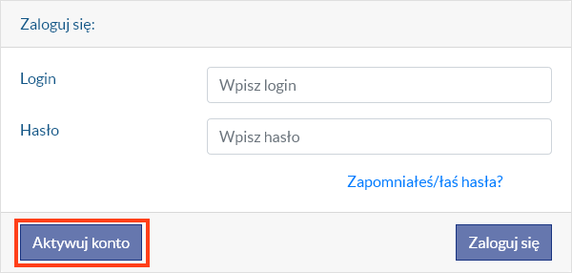

Po wyborze opcji Aktywuj konto wyświetlone zostanie okno dialogowe umożliwiające wprowadzenie kodu/loginu oraz adresu e-mail, na który zostanie przekazany link aktywacyjny konta.

Po uzupełnieniu pól: Login z listu Prezesa GUS oraz Adres E-mail i upewnieniu się, że wpisane dane są poprawne należy kliknąć w przycisk o etykiecie Aktywuj.

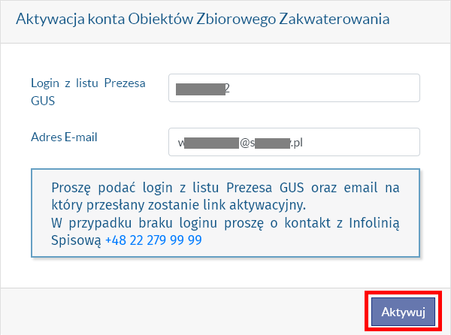

Po jego kliknięciu pojawi się komunikat

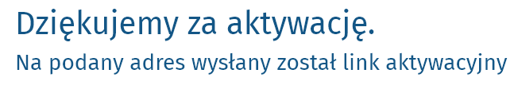

a na podany adres e-mail zostanie wysłana przesyłka z linkiem umożliwiającym dokończenie aktywacji konta.

Przesyłka z adresu noreply@ozz.spis.gov.pl/ będzie zatytułowana Aktywacja konta (przykład poniżej).

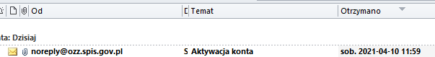

Przesyłka będzie zwierać treść jak na załączonej ilustracji:
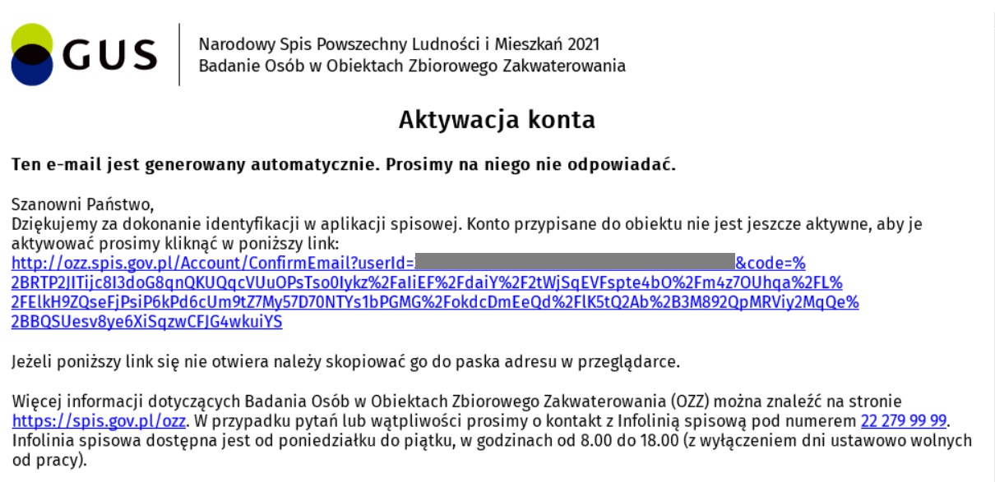

Zgodnie z treścią zawartą w mailu należy kliknąć w niebieski link lub skopiować go i wkleić do paska adresu w przeglądarce w celu dokończenia aktywacji konta. Po wywołaniu linka system wyświetli okno Ustaw hasło w celu utworzenia hasła do konta dla otrzymanego kodu/loginu.

Hasło musi mieć minimum 6 znaków, zawierać, co najmniej jedną cyfrę (0-9), co najmniej jedną wielką literę (A-Z) oraz co najmniej jeden znak niebędący literą lub cyfrą np.!, #, $ itp.

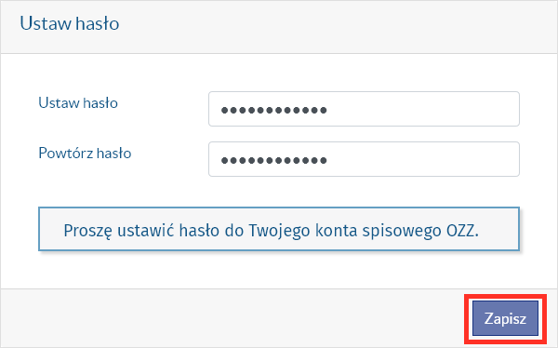

Kliknięcie przycisku Zapisz kończy procedurę aktywacji konta i definicji hasła a aplikacja wyświetla ekran do logowania.

- Logowanie

Otrzymany kod/login oraz samodzielnie ustawione przez użytkownika hasło stanowią dane autoryzacyjne użytkownika umożliwiające od tego momentu logowanie do aplikacji.

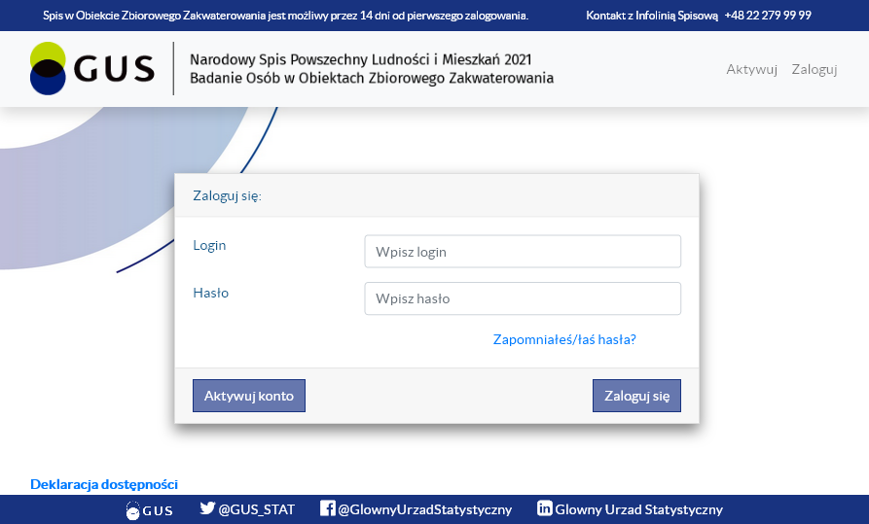
Po ich wprowadzeniu aplikacja wyświetla ekran umożliwiający aktualizację danych o obiekcie oraz rejestrację danych o osobach lub ich przekazanie w pliku.

Przy pierwszym logowaniu wyświetlana jest klauzula informacyjna RODO, z której treścią należy się zapoznać
a następie fakt ten zaakceptować by przejść do zasadniczego formularza rejestracji danych:
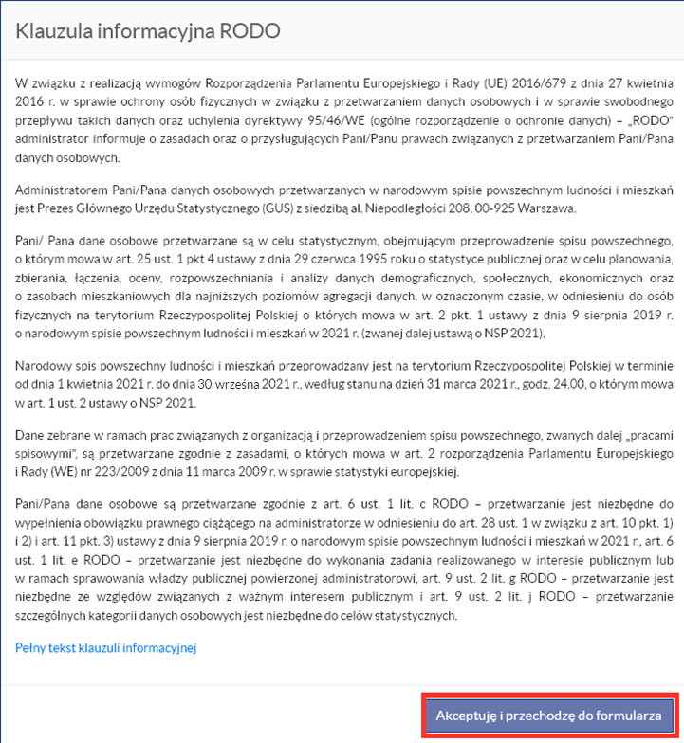

- Rejestracja danych / Przekazanie pliku z danymi

- Dane obiektu
- Rejestracja danych
- Przekazanie pliku z danymi

    - Dane obiektu
Po uruchomieniu aplikacji dostępny jest ekran z danymi opisującymi obiekt tj. jego adres, rodzaj oraz nazwa. Natomiast w zakresie spisywanych osób aplikacja udostępnia dwa pola liczbowe do wprowadzenia liczby ogółem osób przebywających w obiekcie zbiorowego zakwaterowania według stanu z dnia 31.03.2021 roku, w tym liczby kobiet. W kolejnej sekcji jest wybór formy przekazania informacji o osobach przebywających w obiekcie tj., jako wprowadzenie danych o każdej z osób w aplikacji lub wysłanie zbioru danych wszystkich mieszkańców w formie pliku.
W zakresie informacji o obiekcie zbiorowego zakwaterowania aplikacja umożliwia aktualizację lub samodzielnie wprowadzenie:
- adresu
- rodzaju obiektu
- nazwy

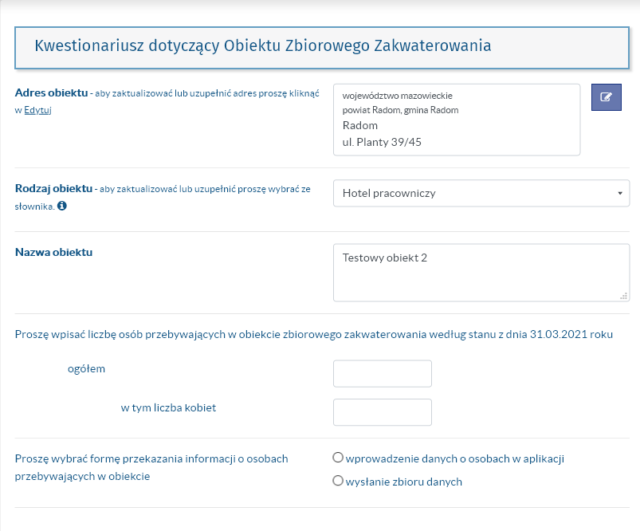
Ekran główny

Adres obiektu
W celu przejścia w tryb edycji adresu należy kliknąć w etykietę Edytuj lub ikonę lub w pole
z adresem. Po uruchomieniu trybu edycji pojawi się okienko dialogowe umożliwiające wybór miejscowości, ulicy oraz wpisanie nr domu, jeżeli został nadany to także numer mieszkania. Nazwa miejscowości, ulica
i nr domu są obowiązkowe.
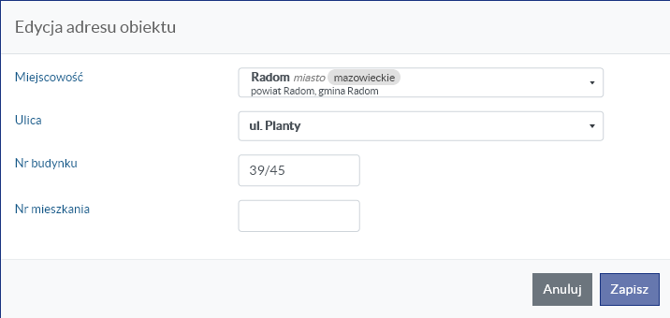
W celu wybrania miejscowości należy kliknąć w pole prezentujące jej nazwę, co spowoduje udostępnienia miejsca na wpisanie wyszukiwanej nazwy miejscowości.
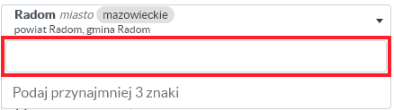
Po wpisaniu, co najmniej 3 znaków pojawi się lista pokazująca miejscowości, których nazwy zawierają wpisany ciąg liter:
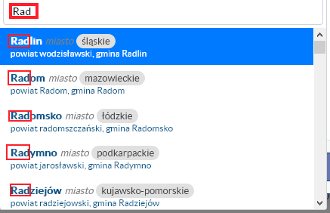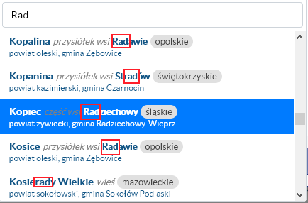
Po kliknięciu w wybrany wiersz z niebieskim tłem nazwa miejscowości jest przenoszona do pola Miejscowość np.:
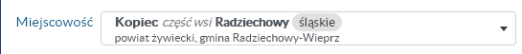
lub

Po wyborze miejscowości, w której są ulice – w polu z listą rozwijaną Ulica konieczne jest wskazanie i wybór nazwy ulicy na podobnej zasadzie jak w przypadku miejscowości (przykład dla wpisanego ciągu liter „and”)
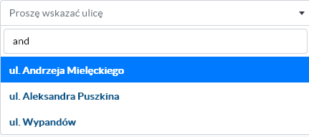
Po wyborze ulicy należy wprowadzić numer domu. Nr mieszkania nie jest obowiązkowy, ale jeśli istnieje należy go wpisać. Po wprowadzaniu danych w celu ich zapisania należy wybrać przycisk o etykiecie Zapisz. W sytuacji zarejestrowania wymaganego kompletu danych aplikacja powróci do wyświetlania ekranu głównego. W przypadku braków pojawią się ostrzeżenia np.:
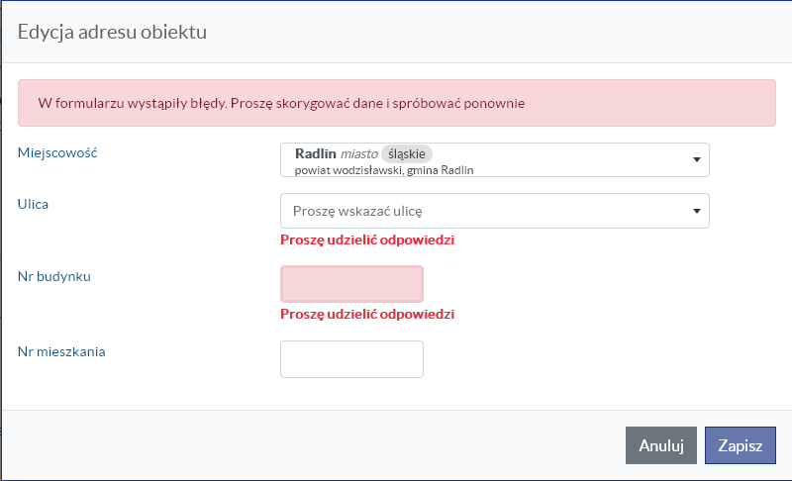
a brakujące dane zostaną wskazane czerwonymi komunikatami.
Rodzaj obiektu
W celu przejścia do aktualizacji informacji o rodzaju obiektu należy kliknąć w listę rozwijalną z wykazem rodzajów obiektów i wybrać (w sposób podobny jak dla miejscowości i ulic) właściwą pozycję
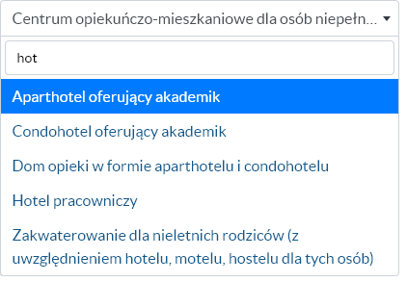
lub w przypadku braku odpowiedniej definicji na liście należy – wśród podanych możliwości wyboru – wyszukać zapis „Inny – wpisać jaki” i podać własny opis rodzaju obiektu.
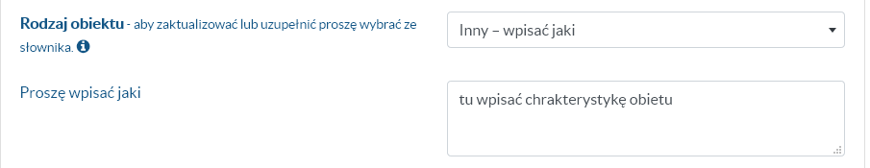
W przypadku wyboru wariantu „Inny – wpisać jaki” pole z opisem jest obowiązkowe do uzupełnienia -
w sytuacji jego niewypełnienia przy próbie zapisu pojawi się komunikat z prośbą o wypełnienie:
Minimalny opis tego pola musi zawierać co najmniej 8 znaków (liter).

Nazwa obiektu
W celu przejścia w tryb edycji nazwy należy kliknąć w pole z nazwą i wprowadzić opis. Nazwa musi zawierać co najmniej 8 znaków (liter i cyfr - nie mogą to być tylko same cyfry).

2.3.2 Rejestracja danych - dane o osobach
W sekcji wstępnej informacji o osobach należy podać liczbę osób ogółem przebywających w OZZ, w tym liczbę kobiet
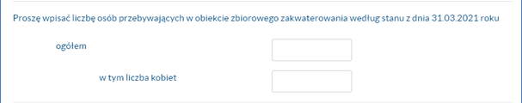
np.;
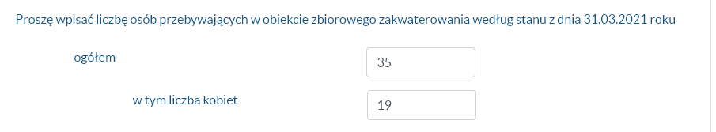.
W następnym kroku wskazywana jest forma przekazania danych:
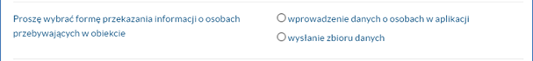

Wprowadzenie danych o osobach w aplikacji - rejestracja manualna
W przypadku wyboru opcji pierwszej użytkownik decyduje się na wprowadzanie danych o przebywających w obiekcie osobach (zgodnie z zadeklarowaną wcześniej liczbą) w aplikacji – w oknie poniżej pojawia się dodatkowy element do rejestracji danych:
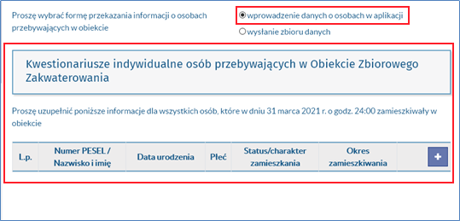

Rejestracja danych polega na wprowadzaniu informacji o kolejnych osobach w sekcji tabelarycznej pod nagłówkiem:
W celu dopisania danych należy kliknąć ikonę z plusem, co spowoduje wyświetlenie ekranu do rejestracji danych o osobie:
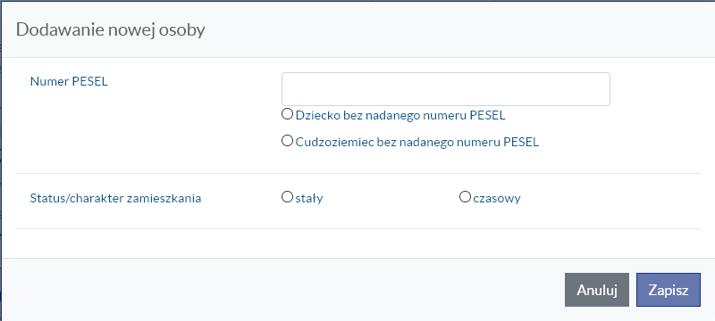
W przypadku osób z numerem PESEL należy wprowadzić: PESEL i określić status zamieszkania tj. stały lub czasowy. Dla adresu czasowego ze wskazaniem okresu zamieszkania tj. do 3 miesięcy, od 3 miesięcy do 1 roku, rok lub dłużej.
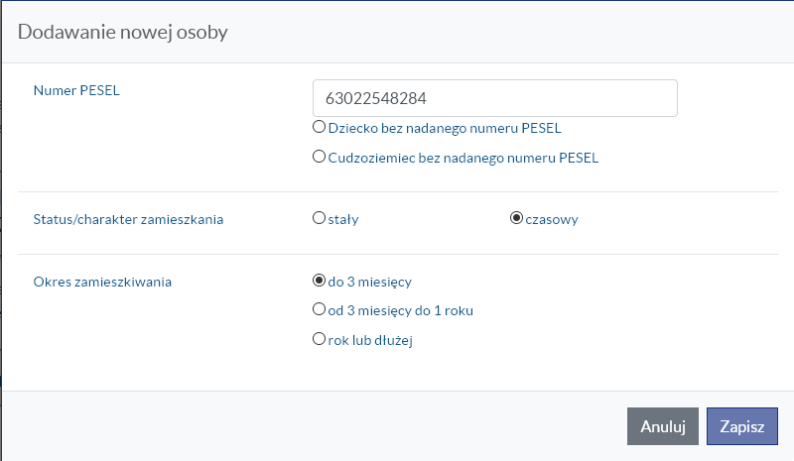
Po kliknięciu przycisku Zapisz wyświetlą się dane jak poniżej:
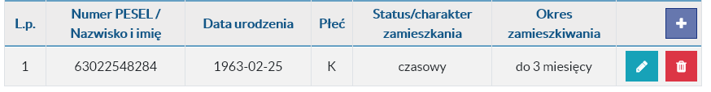
W przypadku osób bez numeru PESEL, np. dla dziecka w wieku poniżej 3 miesięcy (bez nadanego nr PESEL) należy wprowadzić: nazwisko, imię pierwsze i ewentualnie drugie, płeć, datę urodzenia oraz określić status zamieszkania tj. stały lub czasowy. Dla adresu czasowego – ze wskazaniem okresu zamieszkania
tj. do 3 miesięcy, od 3 miesięcy do 1 roku, rok lub dłużej.
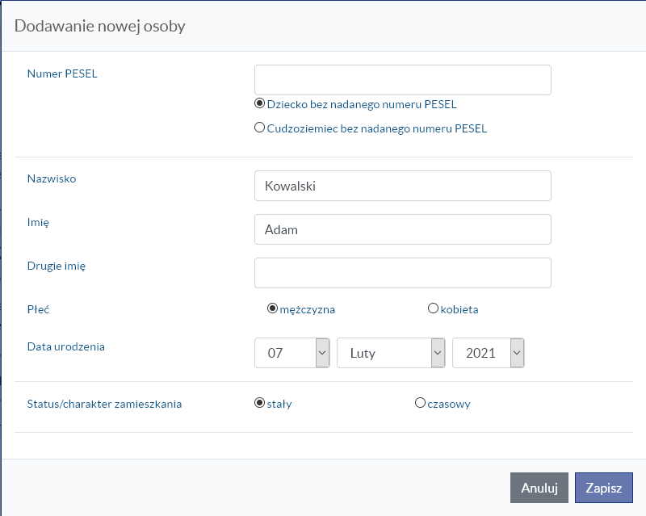
Po kliknięciu przycisku Zapisz wyświetlą się dane jak poniżej:
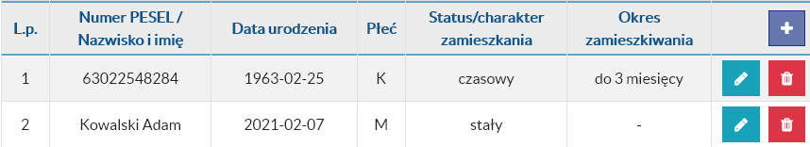

W przypadku cudzoziemca bez nadanego numeru PESEL należy wprowadzić: nazwisko, imię pierwsze
i ewentualnie drugie (jeśli osoba posiada), podać płeć i datę urodzenia oraz określić status zamieszkania tj. stały lub czasowy. Dla adresu czasowego – ze wskazaniem okresu tj. do 3 miesięcy, od 3 miesięcy do
1 roku, rok lub dłużej.
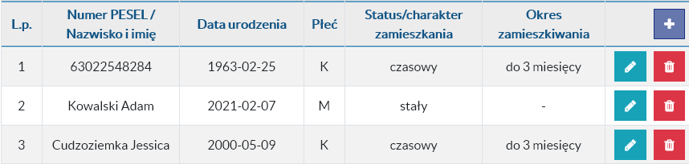
Po zapisaniu informacji kolejnej osoby w wierszu z jej danymi pojawiają się dwie ikony umożliwiające: edycję (korektę) i kasowanie zarejestrowanych danych.
Edycja otwiera okno analogiczne jak przy dopisywaniu osoby z możliwością zmiany i zapisu danych, natomiast kasowanie jest poprzedzone pytaniem o potwierdzenie zamiaru usunięcia danych o wskazanej osobie:
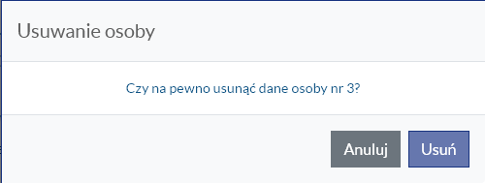
„Anuluj” powoduje wycofanie się z operacji usuwania.
Wprowadzanie danych jest możliwe w wielu sesjach przez 14 dni od pierwszego zalogowania.
Po wprowadzeniu części danych użytkownik może się wylogować, a wprowadzone wcześniej dane są zachowywane w systemie. Powtórne zalogowanie udostępni ostatni wprowadzony stan danych.
W sytuacji użycia przycisku dodatkowo system przeprowadza kontrolę spójności wprowadzonych danych. Sygnalizacja błędów nie uniemożliwia wylogowania się z aplikacji, dane są zapisywane w systemie. Powtórne zalogowanie udostępni ostatni wprowadzony stan danych.
W zakresie kontroli danych sprawdzana jest m.in. zgodność podanej liczby osób ogółem przebywających
w obiekcie z liczbą osób zarejestrowanych w aplikacji OZZ (widocznych w tabeli) z uwzględnieniem liczby osób według płci.
Zidentyfikowane błędy są sygnalizowane komunikatem ogólnym:
oraz szczegółowym wskazaniem poprzez zaznaczenie na czerwono pól i alertów np.:
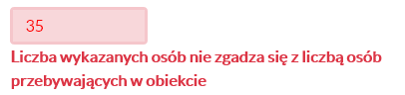

2.3.3 Przekazanie pliku z danymi - wysłanie zbioru danych
W przypadku wyboru opcji drugiej użytkownik decyduje się na przekazanie danych o przebywających
w obiekcie osobach (zgodnie z zadeklarowaną wcześniej liczbą) w pliku, którego struktura jest określona,
a wzór do pobrania jest możliwy po kliknięciu w odnośnik ze strukturą szablonu
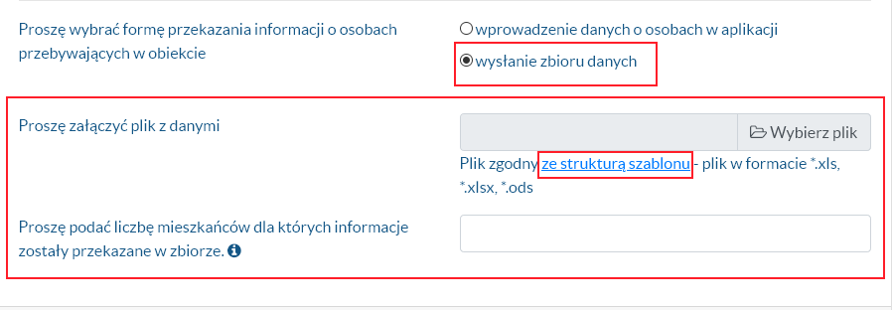

W takiej sytuacji użytkownik po pobraniu szablonu uzupełnia go według wytycznych, przykładu i wyjaśnień umieszczonych w tym wzorze. Plik musi być przygotowany w formacie arkusza kalkulacyjnego Excel
z rozszerzeniem xls lub xlsx albo w formacie arkusza kalkulacyjnego z pakietu Open Office z rozszerzeniem ods.
Uzupełniony danymi plik użytkownik wskazuje na swoim komputerze po wybraniu przycisku
co umożliwia jego przekazanie do zasobów statystyki.

- Zakończenie spisu

Rejestracja danych możliwa jest w wielu sesjach pracy z aplikacją w ciągu 14 dni od pierwszego zalogowania.
Po upływie 14 dni aplikacja blokuje dostęp do konta i wprowadzonych danych. W celu zgłoszenia konieczności odblokowania dostępu należy skontaktować się z konsultantem na Infolinii Spisowej pod numerem +48 22 279 99 99.

Po wprowadzeniu części danych użytkownik może się wylogować, a wprowadzone wcześniej dane są zachowywane w systemie. Powtórne zalogowanie się do aplikacji udostępni ostatni wprowadzony stan danych.
W sytuacji użycia przycisku system dodatkowo przeprowadza kontrolę spójności wprowadzonych danych. Sygnalizacja błędów nie uniemożliwia wylogowania się z aplikacji, dane są zapisywane w systemie. Powtórne zalogowanie udostępni ostatni wprowadzony stan danych.
W przypadku zapisu danych bezbłędnych (także cząstkowych) pojawia się komunikat:
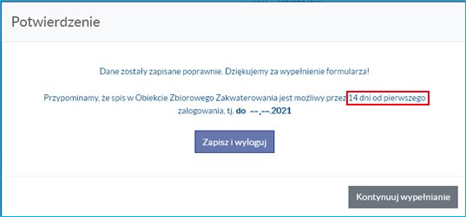
Po wprowadzeniu wszystkich danych w celu zakończenia spisu należy wybrać przycisk
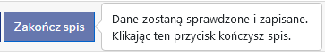
nastąpi wówczas kontrola, a w przypadku wykrycia błędów pojawi się okno dialogowe umożliwiające wybór powrotu do wypełniania danych lub zakończenia spisu i wylogowania:
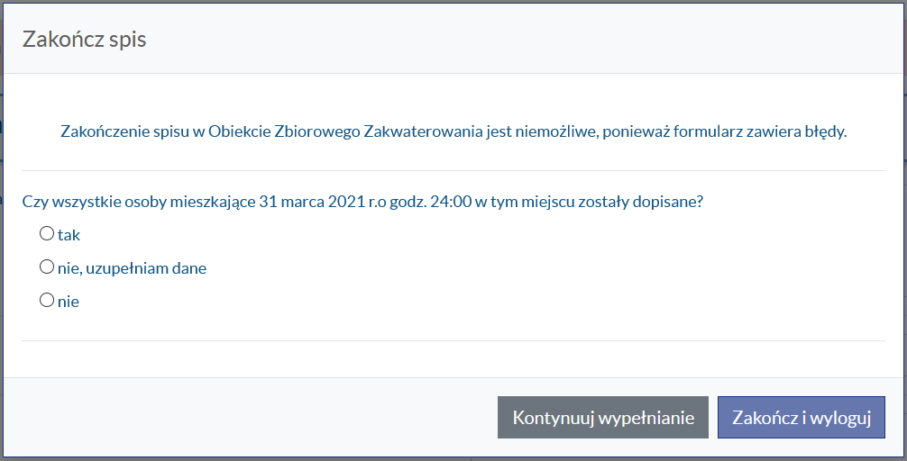
Po odpowiedzi następuje powrót do wypełnia danych.
W przypadku odpowiedzi pojawia się dodatkowe pytanie o przyczynę niemożliwości przekazania danych o wszystkich mieszkańcach obiektu:
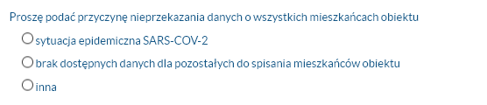
Zaznaczenie opcji skutkuje wyświetleniem pola do wprowadzenia przyczyny takiego stanu rzeczy - opis przyczyny jest wymagany:
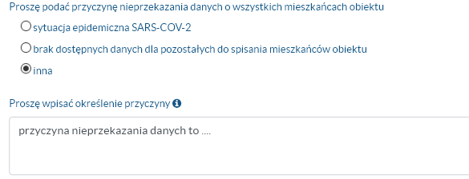
Po wyborze opcji 1 lub 2, a w przypadku 3 także po uzupełnieniu opisu dostępny jest tylko wybór przycisku Zakończ i wyloguj, który powoduje zakończenie spisu, a formularz zostaje zablokowany.
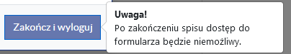

Na adres e-mail użyty do aktywacji konta przekazywana jest informacja:
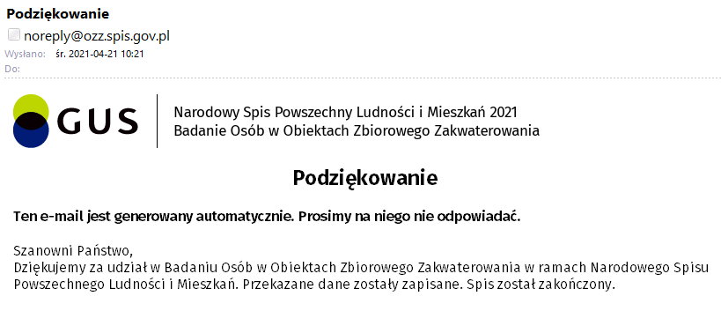
Aplikacja powraca do ekranu logowania – w przypadku ponownej próby logowania do zakończonego formularza pojawia się komunikat:
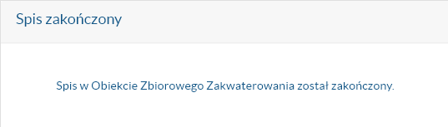
Informacji i wyjaśnień udzielają konsultanci na Infolinii Spisowej pod numerem +48 22 279 99 99.

  - Załącznik: opis szablonu pliku.
Wzór
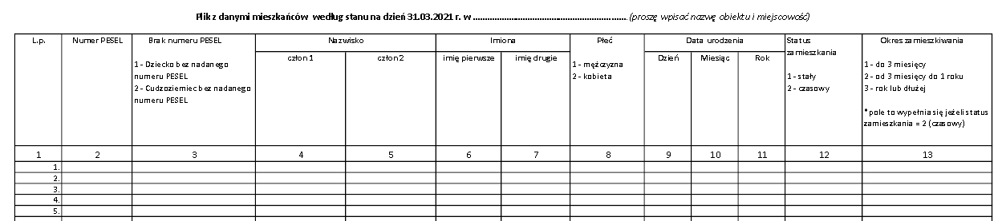
Przykład
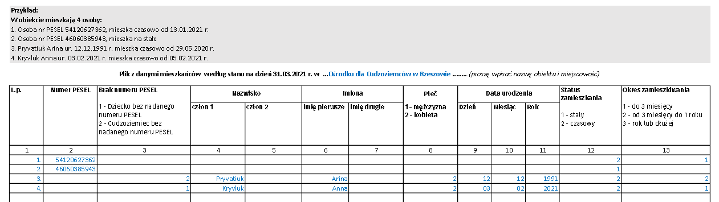

Zalecane przeglądarki Chrome, FireFox, Edge (wskazane najnowsze dostępne wersje).
W przypadku braku przesyłki należy sprawdzić folder SPAM/ Wiadomości śmieci w skrzynce pocztowej.

